Mācību priekšmets

PROGRAMMĒŠANAS VALODAS (DIP208)

Vērtēšanas sistēma

Priekšmeta apjoms ir 2 KP, t.i., lekcijas – 16 stundas, laboratorijas darbi – 16 stundas.
Gala pārbaudījums – eksāmens.

Eksāmena atzīme tiks noteikta tā: rakstveida eksaminācijas darba atzīme – 60%; laboratorijas darbu vidējā atzīme – 30%, datorizētā zināšanu pārbaude – 10%.
Atzīme, kas tiks ierakstīta studiju individuālajā plānā, tiek aprēķināta pēc formulas:

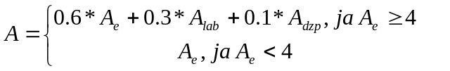

A_{lab} = (a₁ + a₂ + a₃ + a₄) / 4, kur a_{i} – atzīme par i-to laboratorijas darbu.
A_{dzp} = (a₁ + a₂ + a₃ + a₄ + a₅) / 5, kur a_{i} – atzīme par i-to datorizētās zināšanu pārbaudes tēmu.

